初二地理会考模拟试卷

一、选择题（本题共30小题，每小题1分，共30分。）
1、把地球划分为东西半球的两条线是
A、0°，180° B、20°E、160°W
C、20°W，160°E D、60°W，20°E
2、下列大洲中，被太平洋、大西洋、北冰洋包围的是
A、非洲 B、大洋洲 C、亚洲 D、北美洲
3、下列大洲中，地势最低平的是
A、亚洲 B、非洲 C、大洋洲 D、欧洲
4、按照气温分布规律，下列各地的年平均气温最高的是
A、广州 B、武汉 C、北京 D、哈尔滨
5、下列旅游景点中，属于我国自然风光旅游资源的是
A、长江三峡、安徽黄山 B、桂林山水、北京故宫
C、日月潭、秦陵兵马俑 D、万里长城、敦煌石窟
6、下列地形区中，都位于我国北方地区的是
A、黄土高原、内蒙古高原 B、华北平原、东北平原
C、东北平原、云贵高原 D、长江中下游平原、四川盆地
7、下列水果中，主产在南方地区的是
A、柑桔 B、苹果 C、梨 D、桃
8、沪宁杭工业基地是我国最大的
A、轻工业基地 B、重工业基地 C、电子工业基地 D、综合性工业基地
9、下列农作物主要分布在东北地区的是
A、冬小麦 B、甜菜 C、棉花 D、甘蔗
10、北京的城市用水最主要来自
A、密云水库 B、官厅水库 C、十三陵水库 D、怀柔水库
11、大庆油田的石油源源不断地运往北京，其最佳运输方式为
A、油罐列车 B、管道运输 C、汽车装运 D、火车与汽车联运
12、珠江三角洲经济腾飞的最主要原因是
A、人口稠密 B、距港澳台较近 C、地形平坦 D、矿产资源丰富
13、治理黄土高原的水土流失首先要
A、加固黄河大提 B、跨流域调水 C、制止滥垦土地 D、修建水库
14、天山以南以北的地形分别是
A、准噶尔盆地、塔里木盆地 B、塔里木盆地、柴达木盆地
C、柴达木盆地、四川盆地 D、塔里木盆地、准噶尔盆地
15、下列城市中属于直辖市的是
A、北京市、武汉市 B、上海市、南京市
C、天津市、重庆市 D、重庆市、广州市
16、下列港口城市中，既是海港又是河港的是
A、上海 B、天津 C、福州 D、烟台
17、我国的下列山脉中，位于地势的第二级阶梯上的是
A、天山 B、长白山 C、武夷山 D、喜马拉雅山

18、根据我国降水量的分布规律，下列省区中降水量最多的是
A、陕西 B、福建 C、新疆 D、湖北
19、下列各省区中，受台风影响最大的是
A、广东、福建 B、广西、云南 C、江苏，浙江 D、辽宁、山东
20、下列盆 地中，气候最暖湿的是
A、塔里木盆地 B、准噶尔盆 地 C、柴达木盆地 D、四川盆地
21、长江的下列支流中，最东边的一条是
A、乌江 B、湘江 C、赣江 D、嘉陵江
22、秦岭－淮河以北和以南的河流相比较，北方的河流最显著的特点是
A、水量更丰富 B、含沙量更大 C、汛期更长 D、结冰期更短
23、三河马、三河牛主要出产在
A、新疆牧区 B、青海牧区 C、内蒙古牧区 D、西藏牧区
24、下列矿产地中，属有色金属产地的是
A、马鞍山 B、水口山 C、中原 D、石碌
25、下列各地区中，森林分布最少的是
A、东北地区 B、西南地区 C、东南地区 D、西北地区
26、下列城市中，毗邻澳门的是
A、珠海 B、厦门 C、汕头 D、深圳
27、有一批机器要从南京运往长江三峡，最经济和便利的运输方式是
A、铁路运输 B、水路运输 C、航空运输 D、分路运输
28、从连云港乘火车沿陇海线西行至兰州，可以顺道游览的旅游景点是
A、避署山庄、泰山 B、杭州西湖、苏州园林
C、桂林山水、黄山 D、秦陵兵马佣、龙门石窟
29、下列省区轮廓与其对应的简称错误的是
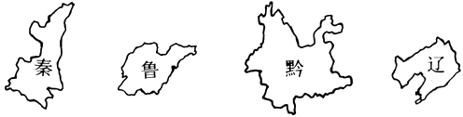
A B C D
30、西北地区人口、村镇、城市集中分布在
A、国界线附近 B、铁路、公路沿线C、大江大河沿岸 D、高大山脉两侧

二、填空题（每空1分，共20分）
31、在比例尺为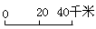的地图上，量得A、B两地之间的距离是8cm，A、B两地的实地距离是___ 千米，将该图比例尺用数字式表示应写为___________________ 。

32、我国最大的渔场是： ___ ，位于渤海沿岸的著名盐场是： 。

33、当开罗(东二区)的区时是5月1日8时，北京是当日的____时，纽约(西五区)是当日的____时。

34、南极洲的气候特点是____、干燥、烈风。我国已在南极洲建立了两个科学考察站：____站和中山站。

35、经验证明，一个国家的森林覆盖率达 以上，并且分布均衡，不仅能产生大量的木材，而且可以防御 ，保证农业的稳定发展。

36、我国共有____个民族，其中人口最多的少数民族是____族。

37、在我国的内流航运中，年运输量居第二位的内河航道是_____，通航里程居第二位的内河航道是____。

38、解决水资源空间分配不均问题的主要途径是____，解决水资源季节分配不均问题的主要途径是____。

39、位于新疆的____盆地是我国地势最低洼的地方，那里是著名的瓜果之乡，出产的____瓜闻名国内外。

40、从常州乘火车到昆明参观世界博览会，按最近使的方法，要经过的铁路干线是京广线、____线、____线。

三、填图题（本题共25分）
41、判读(下图)中所给气温曲线降水拄状图，完成下列要求：(4分)
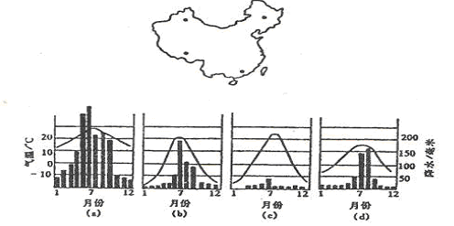
（1）依据所反映的气候特点，将它们的字母代号填入图中对应的分布地点上。
（2）造成A、B两地冬季气温差别大的主要原因是：_____________________。
（3）造成B、C两处降水量差别大的原因有_______和______。
（4）D地夏季气温低的主要原因是________．

42、读右下图，回答：（10分）
(1)写出图中数码所代表的地理事物名称：
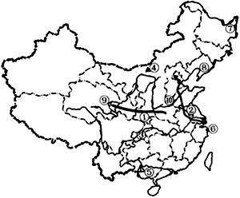
山脉：①_______
铁路②_________
省级行政区：③_________
矿产地④___________
⑤__________
渔场⑥_________
商品粮基地⑦________
工业基地⑧__________
水电站⑨__________

(2)⑩处所属干湿地区：_______

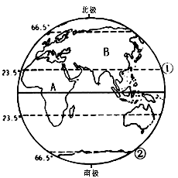
43、读右图，回答（4分）

（1）图中数码所代表的虚线名称 ①____________
②____________

(2)根据五带的划分
A处属________带
B处属________带

44、读下图，回答（7分）
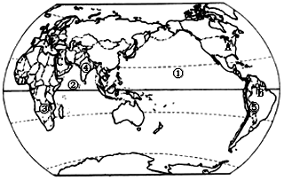

(1)写出图中数码所代表的地理事物名称：
大洋：①_______ ②_____________
气候：③_________
国家：④___________
山脉：⑤__________
(2)A、B两处，人口较稀少地区： 。
(3)C处大多数居民信仰的宗教是： 。

四、综合题（本题共15分）
45、在下列地区与其主要的气候之间连线：（4分）
A 北京 ①亚热带季风气候
B 杭州 ②温带季风气候
C 拉萨 ③温带大陆性气候
D 乌鲁木齐 ④高山高原气候

46、在下列城市与其所在的工业区之间连线：（3分）
A 广州 ①京津唐地区
B 常州 ②珠江三角洲
C 唐山 ③沪宁杭地区

47、填表比较巴拿马运河与苏伊士运河：（4分）
 | 沟通的海洋 | 哪两个大洲的分界线
苏伊士运河
巴拿马运河

48、填表比较黄土高原与云贵高原：（4分）
 | 民居特点 | 居民主食
黄土高原

云贵高原

五、乡土地理（本题共10分）
(一)选择题（本题共6分）
1、常州的地形以
A、山地为主 B、平原为主 C、盆地为主 D、高原为主
2、常州市的市树和市花分别是 ( )
A、广玉兰和月季 B、香樟树和杜鹃花
C、银杏树和山茶花 D、梧桐树和牡丹花
3、经过常州的铁路干线是
A、焦柳线 B、京九线 C、京沪线 D、京广线

(二)填空题（本题共4分）
1、运河在常州境内的流向大致是__________________________。
2、常州的气候类型是____________________________________。
3、常州闻名全国的人工旅游景点是________________________。
4、常州的主要粮食作物是________________________________。

